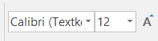
Ich zeige was ich kann – Schreibtrainer bis Lektion 90
Burgruine Ehrenberg & highline 179
Wenn Sie vor der gewaltigen Burganlage von Ehrenberg stehen, schauen Sie auf über 700 Jahre Geschichte. Das Festungsensemble Ehrenberg besteht aus den vier unterschiedlichen Anlagen Klause, Burgruine Ehrenberg, Festung am Schlosskopf und Fort Claudia.
Die alten Gemäuer verbinden das Mittelalter mit dem 21. Jahrhundert. In jener Zeit, die gerne als die „kaiserlose Zeit“ (1246-1273) genannt wird, zerfiel 1268 das Herzogtum Schwaben. Ein wahrer „Wettlauf“ um das Erbe der Staufer setzte ein. Graf Meinhard II. von Tirol, Stiefvater des letzten Staufers Konradin, konnte sich weite Gebiete des heutigen Außerfern aneignen. Nicht nur zum Schutz, sondern auch zur Verwaltung des neuen Territoriums ließ er Ehrenberg bauen.
1296 haben wir sichere Nachricht vom Bestehen Ehrenbergs und eines gleichnamigen Gerichtes. Im Dreißigjährigen Krieg wurde mit den Vorwerken ein ganzer Festungsgürtel um Ehrenberg angelegt. Ehrenberg wurde zur mächtigsten Festungsanlage im Norden Tirols. 1782 ließ Kaiser Josef II. Ehrenberg auf. Das ganze Festungsensemble wurde versteigert; was nicht verkauft werden konnte, fiel dem Verfall preisgegeben

highline 179
Alles begann mit einem seidenen Faden: Dieser nämlich, wurde mit Hilfe einer Drohe von einem Berghang zum anderen geflogen. Anschließend wurde am ersten Faden ein dickerer über das Tal gezogen und daran wiederum ein noch dickerer – am Ende stand ein festes Stahlseil.
Danach konnte mit der Montage der Bodenplatten begonnen werden. Diese bilden den 1,20 Meter breiten Fußgängerweg. Insgesamt 120 Bodenelemente wurden verbaut. Diese werden von 4,30 Meter langen Bügeln, die an den Tragseilen eingehängt sind, festgehalten.
Als auch die letzte Etappe erfolgreich gemeistert wurde, war die Freude bei allen Beteiligten riesengroß. Zusätzlich zu ihren 70 Tonnen Eigengewicht, kann die Hängebrücke nun bis zu 500 Personen gleichzeitig tragen – und das auch bei Windgeschwindigkeiten von bis zu 60 km/h. Die Brücke verläuft in schwindelerregender Höhe, direkt über der Bundesstraße B179 – welche auch Namensgeberin ist.
Mit ihren stolzen 406 Metern Länge bekam die highline179 im Dezember 2014 vom Guinnessbuch der Rekorde ganz offiziell die Auszeichnung "Längste Fußgängerhängebrücke der Welt im Tibetstyle“.
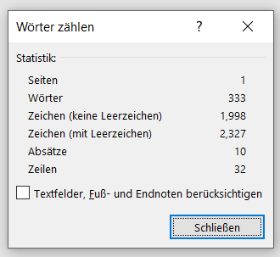
Quellenangaben: 25.07.2022 https://www.ehrenberg.at/de/historie.html und https://www.ehrenberg.at/de/highline-179.html

